УТВЕРЖДАЮ

Начальник отдела образования,

спорта и туризма Щучинского райисполкома

_______ В.Р. Дубок

« » октября 2017 года

ПОЛОЖЕНИЕ

о проведении районного этапа

областного конкурса ”Техноёлка“

1. Районный конкурс «ТехноЁлка» (далее – конкурс) проводится с целью активизации работы по привлечению учащейся молодёжи к научно-техническому творчеству, выявления и поддержки талантливой и одарённой молодёжи, активизации деятельности объединений по интересам технического профиля.

2.Основными задачами конкурса являются:

- вовлечение детей и молодежи в инновационное научно-техническое творчество;

- создание условий для удовлетворения индивидуальных потребностей детей и молодежи в самореализации;

- развитие творческой активности учащихся, исследовательской и инновационной деятельности молодежи;

- поиск новых творческих методов и приемов, дизайнерских идей, технических и инновационных решений в создании новогодней елки;

- расширение и углубление знаний детей и молодежи в области техники.

3. Общее руководство подготовкой и проведением конкурса осуществляется отделом образования, спорта и туризма Щучинского райисполкома, ГУО «Щучинский центр технического творчества».

4. В конкурсе могут принять участие учащиеся учреждений дополнительного, общего среднего, профессионально-технического, среднего специального и высшего образования.

5. Учебные заведения предоставляют следующую сопроводительную документацию:

- список конкурсных работ на районный этап;

- характеристику на каждую конкурсную работу с подробным описанием назначения, содержания, применения, а также сведений о конкурсантах (образец прилагается);

- этикетку на каждую работу размером 100x50 мм с указанием учебного заведения, названия экспоната, Ф.И.О. (указать полностью) разработчика и изготовителя, должность; текст печатный, набранный на компьютере, без сокращений.

В случае если конкурсная работа не отвечает требованиям к выставочным изделиям, и нет возможности устранить дефекты, не оформлены сопроводительные документы, она подлежит возврату экспоненту.

**6. Доставка работ до 02 ноября 2017 года**. Работы предоставляются по адресу: г. Щучин, ул. Островского, 34, Государственное учреждение образования «Щучинский районный центр технического творчества».

Оплата расходов по доставке работ к месту проведения конкурса, командировочных расходов участников конкурса (работников учреждений образования) осуществляется за счет средств направляющей стороны.

7. Итоги конкурса подводятся в следующих номинациях:

- «Дизайн-елка»;

- «Рождественская композиция»;

- «Новогодний сувенир»;

- «Праздничные украшения»;

- «Символ 2018 года».

8. Прием и оценку работ проводит комиссия из числа специалистов отдела образования, спорта и туризма и ГУО «Щучинский районный центр технического творчества».

Оценка экспонатов конкурса проводится по следующим показателям и критериям:

|  |  |
| --- | --- |
| - техническое решение (завершенность изделия, проработанность деталей, оригинальность конструкции, использование современных материалов); | - 10 |
| - высокое качество и сложность исполнения, практичность и надежность в эксплуатации; | - 10 |
| - оригинальность замысла (творческие находки в исполнении, нетрадиционное применение известных материалов); | -10 |
| - состояние технической документации (эстетичность, подробность описания, наличие информационных, видео- и фотоматериалов). | - 10 |

По результатам конкурса итоги подводятся в личном первенстве (один автор) и в командном первенстве (два и более автора) по каждой номинации. Победители по результатам конкурса награждаются Дипломами I, II, III степени и направляются для участия в областном этапе республиканского конкурса

Методист Н.А.Чещевик

72 29 67

Приложение

**ХАРАКТЕРИСТИКА**

на экспонат, представленный

на республиканский конкурс «ТехноЕлка» в 2016 году

**Номинация:** «Дизайн-елка»

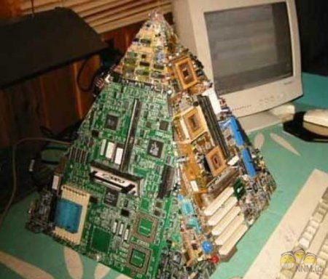

1. **Название экспоната:** Елка «Королева Технобала».

**2.Назначение и полное описание экспоната:** Изготовлена елка из деталей компьютера. На фанерный каркас в виде пирамиды с помощью клеевого пистолета прикреплены детали (микросхемы, платы, элементы клавиатуры) от неисправного компьютера. На каждой гране подобраны детали одно цвета с вкраплениями синего, как объединяющего всю композицию.

**3.Технические характеристики (габариты):** 420 х 420 х 680 (мм).

**4. Год изготовления:** 2016 г.

**5.Учреждение, изготовившее экспонат:** Государственное учреждение образования «Брестский областной центр технического творчества учащихся»

**6. Цена:** 45 рублей.

**7.Разработчик:** Стельмашук Юрий Иванович - педагог дополнительного образования.

**8.Изготовитель:** Никитаева Яна (14 лет), Табулина Нина (13 лет) - учащиеся ГУО «Средняя школа № 31 г.Бреста»

**9. Контакты:** 224030 г. Брест, ул. К.Маркса, д. 70. Тел. (0162) 21 24 61; (0162) 20 24 81. E-mail[:octt@brest.by](http://ggptknhp.by).

Директор Т.И.Тыщенко